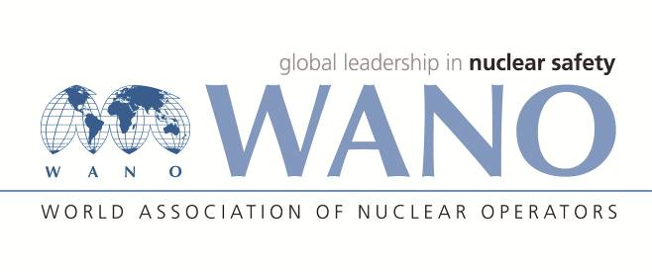 | Московский центр  Всемирная Ассоциация Организаций, эксплуатирующих Атомные Электростанции  ВАО АЭС – МЦ  Россия, 109507, Москва, Ферганская ул., 25  Тел. +7 495 376 15 87  Факс: +7 495 376 08 97  info@wanomc.ru

З А П Р О С
на получение технической и организационной информации
по линии ВАО АЭС
- АЭС/Организация: Белорусская АЭС
- Тема информационного запроса: эксплуатация управляемых шунтирующих реакторов тип РТУ-1800000/330-У1 производства ЧАО «Запорожтрансформатор» (ЗТР)
- Цель информационного запроса:
Повышение безопасности и надежности оборудования
- Описание проблемы:
Выход из стоя во время эксплуатации управляемого шунтирующего реактора типа РТУ-1800000/330-У1 производства ЧАО «Запорожтрансформатор» (ЗТР)
- Конкретные вопросы:
- Какие были похожие случаи, в первую очередь на референтных блоках?
- Имелись ли отказы или выходы из строя управляемых шунтирующих реакторов, в том числе типа РТУ-1800000/330-У1?
- По каким причинам имелись отказы или выходы из строя управляемых шунтирующих реакторов, в том числе типа РТУ-1800000/330-У1?
- В каких условиях и с какой продолжительности выполнялись ремонтные работы после отказов или выхода из строя управляемых шунтирующих реакторов, в том числе типа РТУ-1800000/330-У1?
- С какой длительностью эксплуатировались управляемые шунтирующие реакторы, в том числе типа РТУ-1800000/330-У1?
- Какие выполнялись доработки и модификации для повышения надежности работы управляемых шунтирующих реакторов, в том числе типа РТУ-1800000/330-У1?
- Предложения по организациям, в которые адресован настоящий запрос:
Станции ВАО АЭС МЦ
- Подразделение – инициатор запроса: Отдел учета опыта эксплуатации
- Контактные реквизиты инициатора запроса:
Должность: ведущий инженер ОУОЭ ФИО: Горохов Е.В.
Раб. тел.: (1591) 45251 e-mail: раб.: gorohov.ev@belaes.by
- Дата запроса: 12 января 2022

